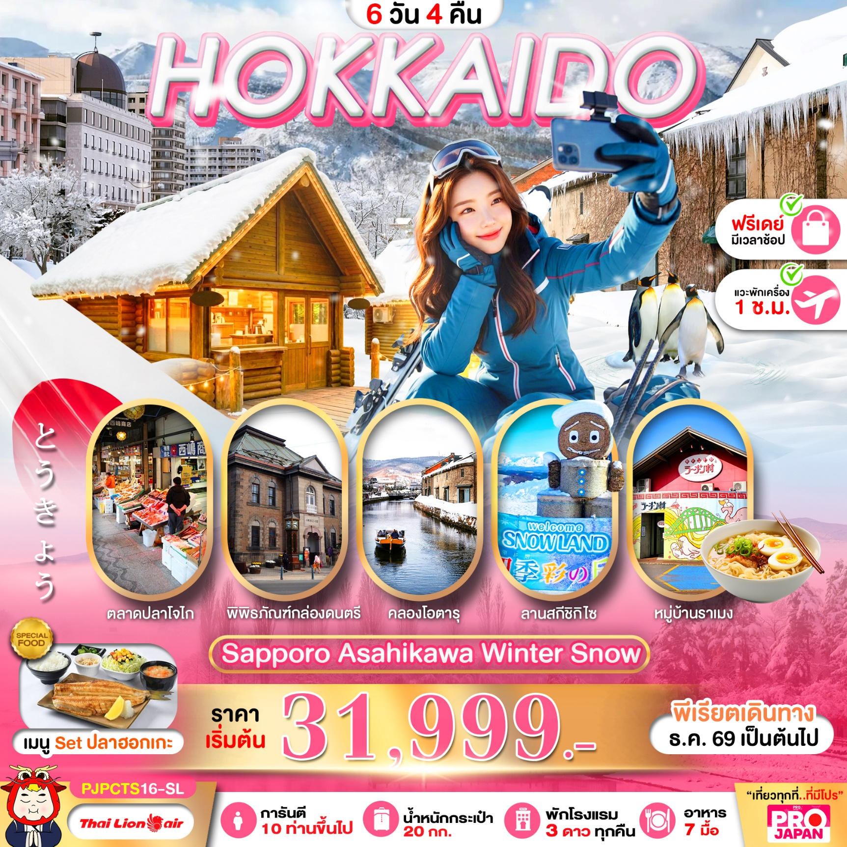

เที่ยวฮอกไกโดหน้าหนาว ซัปโปโร อาซาฮิคาวะ
เที่ยวชมหมู่บ้านเทพนิยาย หมู่บ้านราเมน สวนสัตว์
เล่นหิมะฟินๆที่ลานสกีชิกิไซ เช็คอินคลองโอตารุ
ช้อปปิ้งตลาดปลาโจไก ร้านมือ2 DUTY FREE
ช้อปปิ้งอิออนมอลล์+มิตซุยเอ้าท์เลต
มีอิสระฟรีเดย์ 1 วัน ให้ท่านช้อปปิ้งตามอัธยาศัย
พักโรงแรม 3 ดาว บริการอาหาร 7 มื้อ
โปรแกรมการเดินทาง 6 วัน 4 คืน |  |  | ช่วงเวลาเดินทาง : ธันวาคม 2569 เป็นต้นไป
รายละเอียดเที่ยวบิน
สายการบิน | เลขเที่ยวบิน | สนามบิน | เวลาบิน
 | SL392 | ดอนเมือง -ชิโทเซ่ (DMK-CTS) | 05.36 – 16.00 (แวะพัก 1 ชั่วโมง)
 | SL393 | ชิโทเซ่-ดอนเมือง (CTS-DMK) | 17.00 – 00.25+1 (แวะพัก 1 ชั่วโมง)
ข้อมูลของเที่ยวบิน เป็นข้อมูลเบื้องต้น ที่ทางบริษัทฯ ได้ทำการจองไว้กับทางสายการบิน
ซึ่งอาจมีการเปลี่ยนแปลงได้ตามเหตุผลของสายการบิน
รายละเอียดโปรแกรมทัวร์
วันที่ | รายการท่องเที่ยว | อาหาร (07 มื้อ) |  |  | โรงแรมที่พัก  หรือเทียบเท่า
วันที่ | รายการท่องเที่ยว | เช้า | เที่ยง | เย็น | โรงแรมที่พัก  หรือเทียบเท่า
1 | สนามบินดอนเมือง-สนามบินชิโทเซ่ ฮอกไกโด  ประเทศญี่ปุ่น-ซัปโปโร | - | - | 🍽 | HOTEL SAPPORO  หรือเทียบเท่า  ⭐⭐⭐
2 | หมู่บ้านเทพนิยาย นิงเกิ้ลเทอเรส-หมู่บ้านราเมง  สวนสัตว์อาซาฮิยามะ-ช้อปปิ้งเฮวะ-อิออนมอลล์ | 🍽 | 🍽  COUPON | - | HOTEL ASAHIKAWA  หรือเทียบเท่า  ⭐⭐⭐
3 | ลานสกีชิกิไซ-โรงงานช็อคโกแลต(ชมภายนอก)  ร้านมือ 2 HARD OFF-DUTY FREE สินค้าปลอดภาษี | 🍽 | - | - | HOTEL SAPPORO  หรือเทียบเท่า  ⭐⭐⭐
4 | อิสระท่องเที่ยว หรือช้อปปิ้งตามอัธยาศัย | 🍽 | - | - | HOTEL SAPPORO  หรือเทียบเท่า  ⭐⭐⭐
5 | ตลาดปลาโจไก-คลองโอตารุ-พิพิธภัณฑ์กล่องดนตรี  ถนนซาไกมาจิ-สนามบินชิโทเซ่ | 🍽 | 🍽 | -
6 | สนามบินดอนเมือง
**โปรแกรมอาจมีการสลับปรับเปลี่ยนได้ตามความเหมาะสมของ โดยไม่ต้องแจ้งให้ทราบล่วงหน้า
แต่จะคำนึงถึงผลประโยชน์ชองผู้เดินทางเป็นสำคัญ**
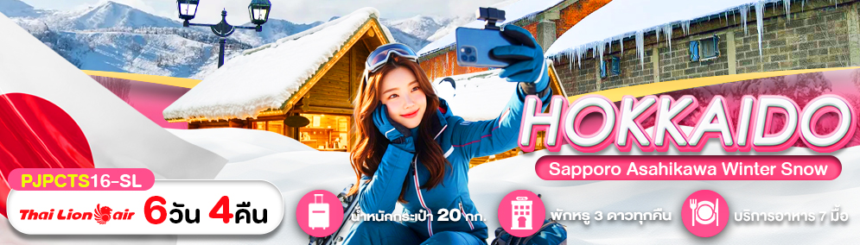

กำหนดการเดินทาง
ช่วงเวลาเดินทาง | ราคาผู้ใหญ่ | ราคาเด็ก (2-18 ปี) | ราคาพักเดี่ยว
เดือนธันวาคม 2569
07-12 ธันวาคม 2569 | 37,999 บาท | 37,999 บาท | 7,900 บาท
14-19 ธันวาคม 2569 | 37,999 บาท | 37,999 บาท | 7,900 บาท
21-26 ธันวาคม 2569 | 39,999 บาท | 39,999 บาท | 7,900 บาท
เดือนมกราคม 2570
11-16 มกราคม 2570 | 33,999 บาท | 33,999 บาท | 7,900 บาท
18-23 มกราคม 2570 | 34,999 บาท | 34,999 บาท | 7,900 บาท
25-30 มกราคม 2570 | 35,999 บาท | 35,999 บาท | 7,900 บาท
เดือนกุมภาพันธ์ 2570
01-06 กุมภาพันธ์ 2570 | 39,999 บาท | 39,999 บาท | 7,900 บาท
15-20 กุมภาพันธ์ 2570 | 35,999 บาท | 35,999 บาท | 7,900 บาท
22-27 กุมภาพันธ์ 2570 | 35,999 บาท | 35,999 บาท | 7,900 บาท
เดือนมีนาคม 2570
01-06 มีนาคม 2570 | 31,999 บาท | 31,999 บาท | 7,900 บาท
08-13 มีนาคม 2570 | 32,999 บาท | 32,999 บาท | 7,900 บาท
15-20 มีนาคม 2570 | 32,999 บาท | 32,999 บาท | 7,900 บาท
ราคาเด็กอายุไม่ถึง 2 ปี ณ วันเดินทาง (Infant) ท่านละ 10,000 บาท (ไม่มีที่นั่งบนเครื่องบิน)
- กรณีถือหนังสือเดินทางต่างชาติบริษัทฯ ขอสงวนสิทธิ์เก็บค่าธรรมเนียมเพิ่มเติม ท่านละ 5,000 บาท
- ขอสงวนสิทธิในการเก็บค่าวีซ่าเพิ่มเติม หากมีการประกาศยกเลิกฟรีวีซ่าสำหรับพาสปอร์ตไทย
- กรณีต้องการจอยแลนด์ (ไม่ใช้ตั๋วเครื่องบิน) หักออกจากราคาทัวร์เต็มท่านละ 5,000 บาท
- เนื่องจากโปรแกรมทัวร์เป็นช่วงคาบเกี่ยวกับฤดูหนาว การเข้าชมความงามของหิมะธรรมชาติ ขึ้นอยู่กับสภาพอากาศของวันนั้นๆ ** กรณีเกิดเหตุหิมะตกหนักเป็นจำนวนมากจนมีการประกาศหรือสั่งปิดสถานที่ท่องเที่ยวฉุกเฉิน จนไม่สามารถเดินทางไปได้ ทางบริษัท ขอสงวนสิทธิ์ปรับโปรแกรมตามความเหมาะสมโดยคำนึงถึงความปลอดภัยเป็นหลักและไม่ต้องแจ้งให้ท่านทราบล่วงหน้าทุกกรณี **
- รับเฉพาะผู้มีวัตถุประสงค์เพื่อการท่องเที่ยวเท่านั้น ค่าทัวร์ที่ชำระมานั้น เป็นการชำระจ่ายแบบขาด และทางผู้จัดได้ชำระให้กับสายการบินและสถานที่ต่างๆ ก่อนออกเดินทาง หากท่านไม่ได้ร่วมเดินทางหรือใช้บริการตามรายการไม่ว่าด้วยสาเหตุใด หรือได้รับการปฏิเสธการเข้าหรือออกนอกเมืองจากประเทศในรายการ (ประเทศไทยและประเทศญี่ปุ่น) ทางผู้จัดขอสงวนสิทธิการคืนเงินสดส่วนใดๆ รวมทั้งค่าตั๋วเครื่องบินให้แก่ท่าน
ราคาทัวร์ไม่รวมค่าทิปคนขับรถและไกด์ท้องถิ่นตามธรรมเนียม (ชำระทุกท่าน ยกเว้น ทารกอายุไม่เกิน 2 ปี ยกเว้นให้)
ขอสงวนสิทธิ์เก็บค่าทิปไกด์และคนขับรถ ณ สนามบินในวันเช็คอิน ท่านละ 2,000 บาท/ทริป/ท่าน

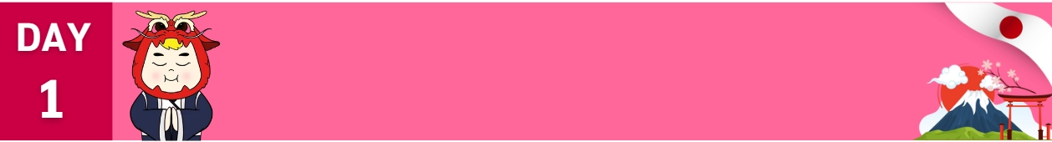

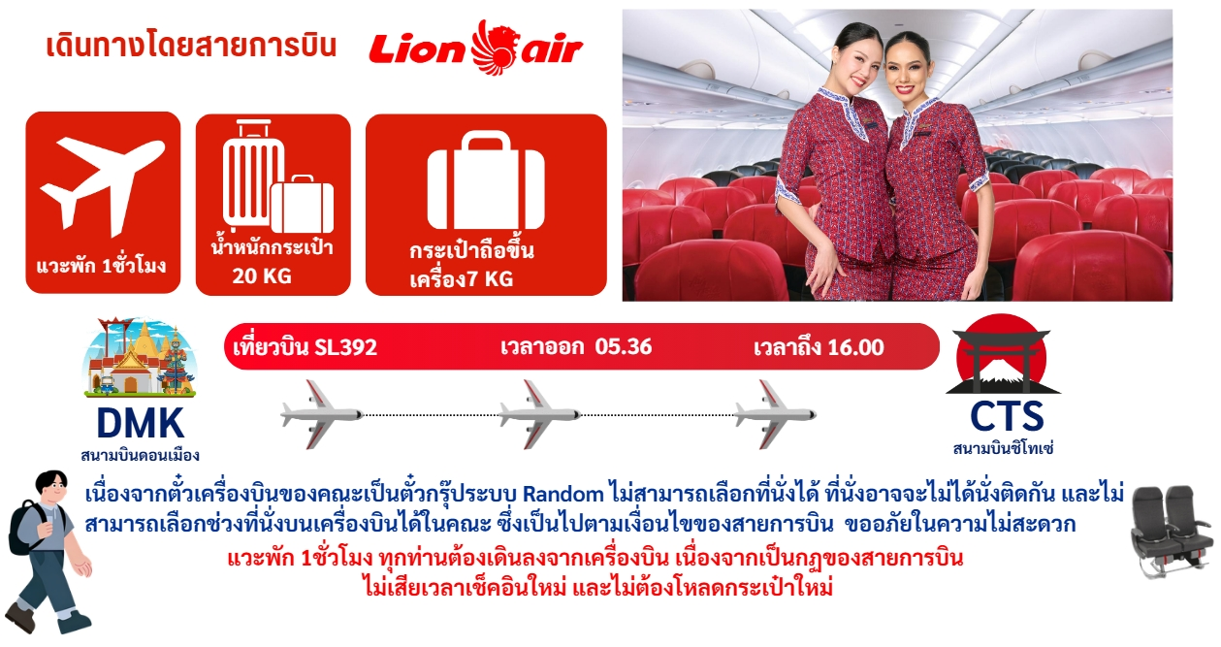
02.00 น. (ตี 2) คณะพร้อมกัน ณ สนามบินดอนเมือง มีเจ้าหน้าที่คอยดูแลบริการเพื่อคอยอำนวยความสะดวก
ในการเช็คอินเพื่อเดินทางไปยังประเทศญี่ปุ่น
สนามบินดอนเมือง-สนามบินชิโทเซ่ ฮอกไกโด-เมืองซัปโปโร
ประเทศญี่ปุ่น-เมือง KURIYAMA
นิทรรศการ Nabana No Sato Winter Illumination


16.00 น. นำท่านเดินทางถึงสนามบินชิโทเซ่ เกาะฮอกไกโด ประเทศญี่ปุ่น นำท่านผ่านตรวจคนเข้าเมือง

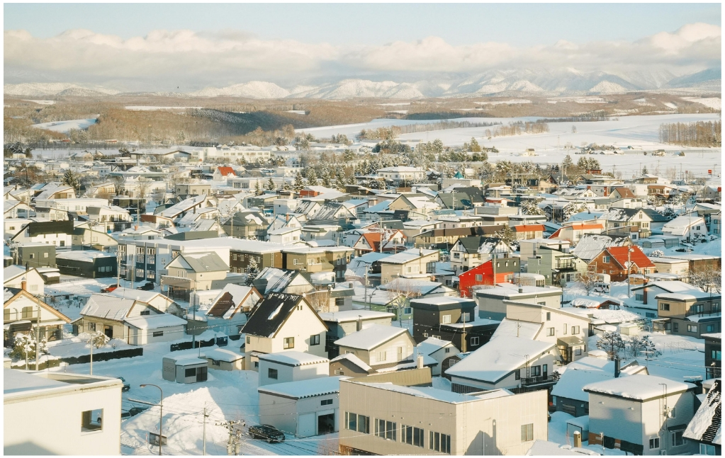
ฮอกไกโดเป็นเกาะที่ตั้งอยู่ทางตอนเหนือของประเทศญี่ปุ่น มีชื่อเสียงในเรื่องธรรมชาติที่สวยงามและอากาศที่หนาวเย็นกว่าภูมิภาคอื่น ๆ ของญี่ปุ่น ที่นี่มีภูมิประเทศที่หลากหลาย เช่น ภูเขา ป่าไม้ ทะเลสาบ และชายฝั่งทะเลที่งดงาม นอกจากนี้ยังเป็นจุดหมายปลายทางยอดนิยมสำหรับการเล่นสกีและสโนว์บอร์ดในฤดูหนาว ช่วงฤดูร้อนก็มีทุ่งดอกไม้บานสะพรั่งสวยงาม

เย็น 🍽 รับประทานอาหารเย็น ณ ภัตตาคาร JP SET
ที่พักคืนนี้ HOTEL SAPPORO หรือเทียบเท่า3 ดาว ⭐⭐⭐
(ชื่อโรงแรมที่พัก ทางบริษัทจะแจ้งคอนเฟิร์ม 5-7 วัน ก่อนเดินทาง)

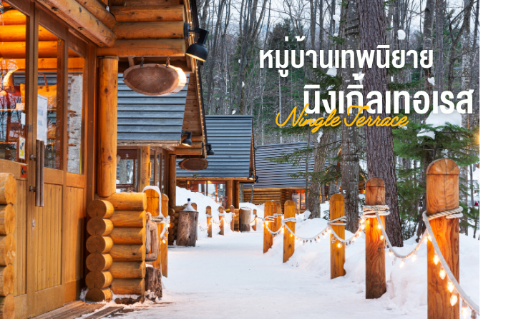
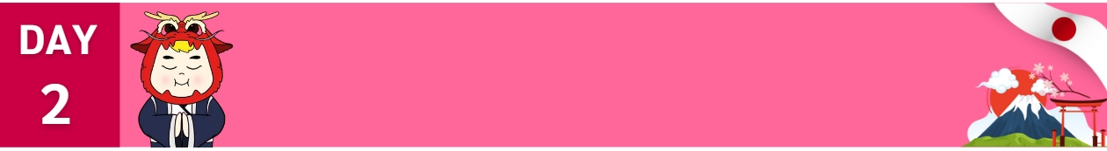
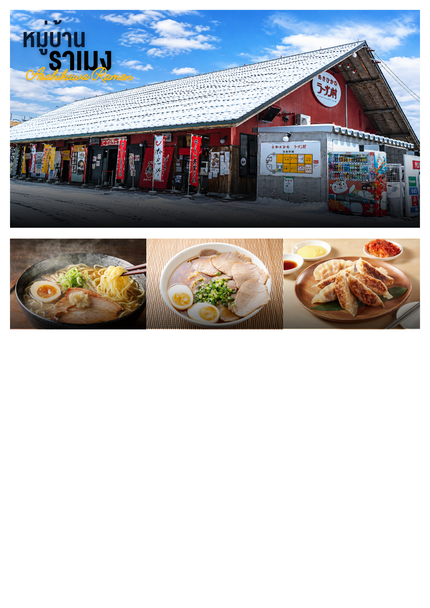
เช้า 🍽 รับประทานอาหารเช้า ณ ห้องอาหารของโรงแรม
หมู่บ้านเทพนิยาย นิงเกิ้ลเทอเรส-หมู่บ้านราเมง-สวนสัตว์
อาซาฮิยามะ-ช้อปปิ้งเฮวะ-อิออนมอลล์

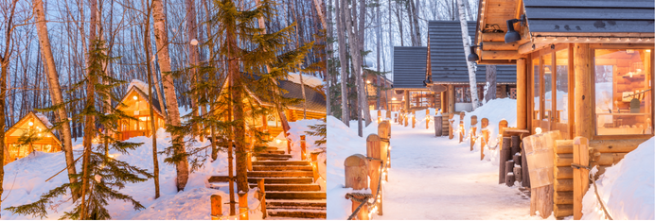
นำท่านเดินทางสู่ หมู่บ้านเทพนิยายนิงเกิลเทอเรส มีบรรยากาศที่เหมือนเทพนิยาย โดยเฉพาะในฤดูหนาวที่หิมะปกคลุมต้นไม้รอบ ๆ ทางเดินนี้เรียงรายไปด้วยกระท่อมไม้ซุงเล็ก ๆ ที่อบอุ่น ซึ่งเป็นที่ตั้งของร้านค้าศิลปะ หัตถกรรมหลากหลาย ขายสินค้าทำมือและผลิตภัณฑ์ท้องถิ่น สามารถเดินเล่นไปตามทาง เพลิดเพลินกับความงามของธรรมชาติที่เงียบสงบและงานฝีมือที่มีเอกลักษณ์ (กรณีที่หมู่บ้านปิด-ทางเข้าปิด-ไม่สามารถเข้าไปได้ ทางทัวร์จะนำท่านเดินทางไปยังจุดท่องเที่ยวอื่น ขึ้นกับสถานการณ์หน้างาน สามารถเปลี่ยนแปลงได้ โดยไม่ต้องแจ้งให้ทราบล่วงหน้า)

นำทุกท่านเดินทางสู่ หมู่บ้านราเมง อาซาฮิกาวะ เป็นสถานที่ที่น่าสนใจและเต็มไปด้วยบรรยากาศที่มีเสน่ห์ของอาหารญี่ปุ่น ที่นี่มีร้านราเมนหลากหลายให้เลือกลอง แต่ละร้านมีสูตรและรสชาติที่เป็นเอกลักษณ์ของตัวเอง ทำให้นักชิมสามารถสัมผัสกับรสชาติราเมนที่แตกต่างกันไปในแต่ละร้าน นอกจากการลิ้มลองราเมนอร่อย ๆ แล้ว หมู่บ้านราเมนยังตกแต่งด้วยสไตล์ญี่ปุ่นดั้งเดิม นอกจากนี้ยังมีโอกาสได้เรียนรู้เกี่ยวกับประวัติและวัฒนธรรมของราเมนอีกด้วย เป็นสถานที่ที่เหมาะสำหรับคนรักอาหารญี่ปุ่นและผู้ที่ต้องการสัมผัสประสบการณ์การกินที่แปลกใหม่

กลางวัน 🍽 รับประทานอาหารกลางวัน แจกคูปองให้ท่านละ 1000 เยน

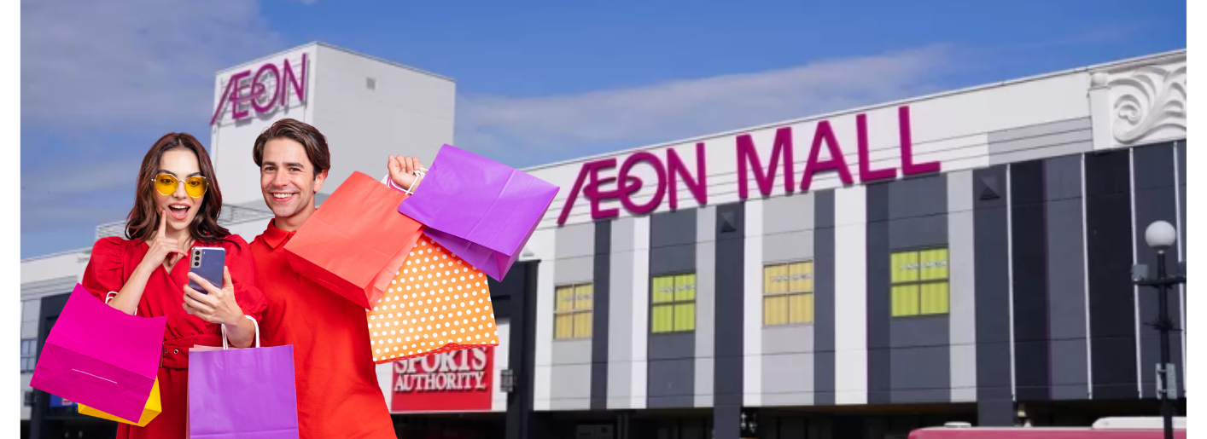
สวนสัตว์อาซาฮิยามะ (Asahiyama Zoo) เป็นหนึ่งในสวนสัตว์ที่มีชื่อเสียงที่สุดในญี่ปุ่น ด้วยการจัดแสดงสัตว์ที่มีเอกลักษณ์และสร้างสรรค์ สวนสัตว์นี้เน้นการให้สัตว์มีพื้นที่กว้างขวางและสภาพแวดล้อมที่ใกล้เคียงกับธรรมชาติ เพื่อให้สัตว์สามารถแสดงพฤติกรรมตามธรรมชาติได้อย่างเต็มที่ นอกจากนี้ สวนสัตว์อาซาฮิยามะยังมีจุดเด่นที่จัดแสดงสัตว์ในรูปแบบ "พาโนรามา" เช่น อุโมงค์แก้วในส่วนของหมีขั้วโลก (ขบวนพาเหรดแพนกวินจะเริ่มประมาณกลางเดือนธันวาคม จนถึงมีนาคม และรอบเดินในช่วงเช้าจะอยู่ที่ประมาณ 11.00 และรอบเดินช่วงบ่ายประมาณ 15.00 กำหนดการอาจจะปรับเปลี่ยน เปลี่ยนแปลงตามสภาพอากาศ หิมะ วันหยุด ทางสวนสัตว์เป็นผู้กำหนด
ขอสงวนสิทธิ์ในการคืนเงิน และสามารถเปลี่ยนแปลงสถานที่ได้ โดยไม่ต้องแจ้งให้ทราบล่วงหน้า)
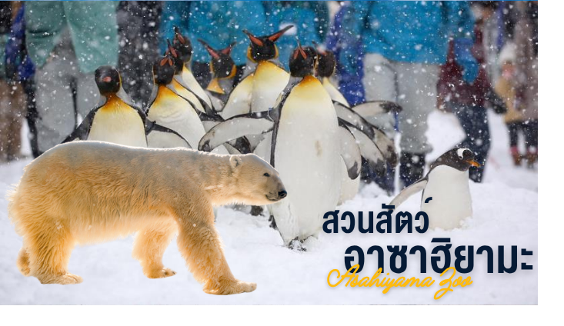

นำทุกท่านเดินทางสู่ ถนนคนเดินเฮวะ เป็นถนนคนเดินชื่อดังใจกลางเมืองอาซาฮิกาวะ จังหวัด
ฮอกไกโด และถือเป็นถนนคนเดินถาวรแห่งแรกของประเทศญี่ปุ่น เปิดใช้งานมาตั้งแต่ปี ค.ศ. 1972 โดยทอดยาวจากสถานี JR Asahikawa เป็นระยะทางประมาณ 1 กิโลเมตร ตลอดสองข้างทางรายล้อมด้วยร้านค้า ร้านอาหาร คาเฟ่ ห้างสรรพสินค้า และพื้นที่พักผ่อน พร้อมประติมากรรมตกแต่งที่สะท้อนเอกลักษณ์ของเมือง ให้ท่านได้เดินเล่น ช้อปปิ้ง และสัมผัสบรรยากาศท้องถิ่นของชาวฮอกไกโดอย่างเพลิดเพลิน นำท่านเดินทางสู่ AEON TOWN SHOPPING MALL ท่านสามารถอิสระซื้อสินค้าทั่วไปของญี่ปุ่นเช่น ขนม, อาหารว่าง, ของเล่น, กระเป๋า, รองเท้า, เสื้อผ้า
เย็น 🍽 อิสระอาหารเย็นตามอัธยาศัย มีหัวหน้าทัวร์คอยแนะนำให้กับทุกท่าน
ที่พักคืนนี้ HOTEL ASAHIKAWA หรือเทียบเท่าระดับ 3 ดาว ⭐⭐⭐
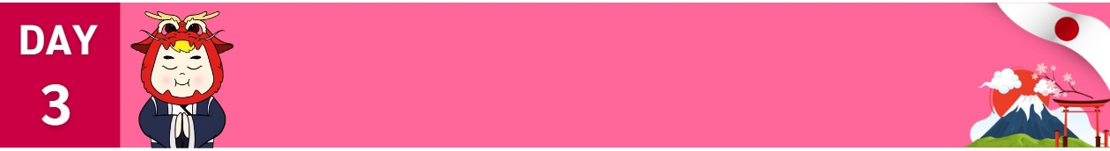
เช้า 🍽 รับประทานอาหารเช้า ณ ห้องอาหารของโรงแรม
ลานสกีชิกิไซ-โรงงานช็อคโกแลต(ชมภายนอก)
ร้านมือ 2 HARD OFF-DUTY FREE-มิตซุยเอ้าท์เลตปาร์ค
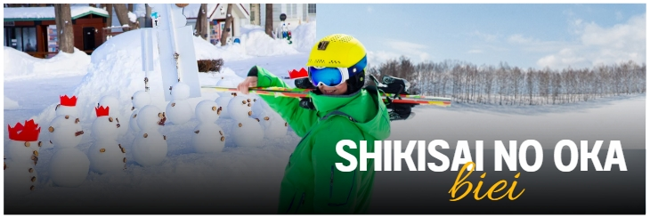

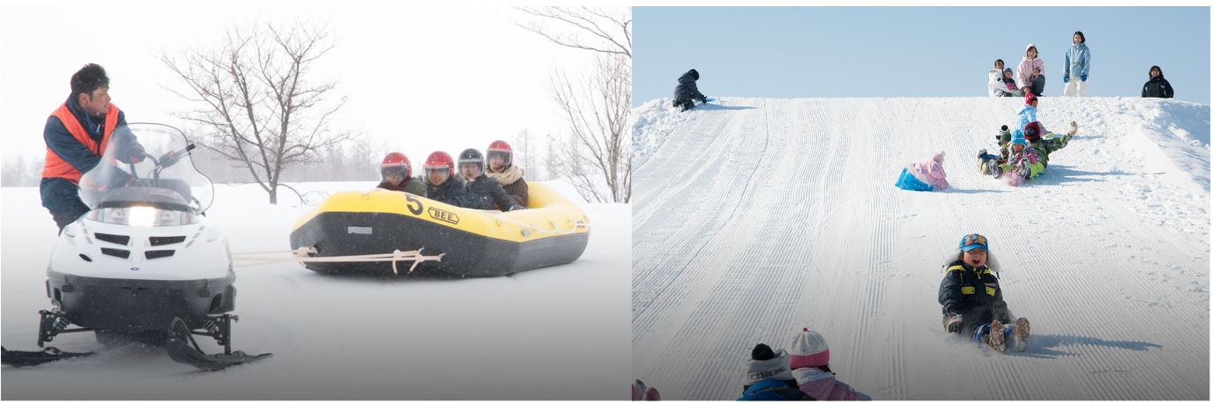
นำทุกท่านเดินทางสู่ ลานสกีชิกิไซ เป็นสถานที่ท่องเที่ยวยอดนิยมในช่วงฤดูหนาวที่มีหิมะปกคลุมอย่างงดงาม เหมาะสำหรับการเล่นสกีและสโนว์บอร์ด ความงดงามของทิวทัศน์รอบๆ ทำให้ที่นี่เป็นที่นิยมสำหรับนักท่องเที่ยวที่ต้องการสัมผัสธรรมชาติและวิวที่สวยงาม
(ราคาไม่รวมค่าอุปกรณ์และเครื่องเล่นต่างๆ กรณีที่ลานสกิยังไม่เปิดให้บริการ ทางทัวร์จะนำท่านไปยังสถานที่อื่น ขึ้นกับสถานการณ์หน้างาน)

กลางวัน 🍽 อิสระรับประทานอาหารกลางวัน มีไกด์แนะนำร้านอาหารให้กับทุกท่าน

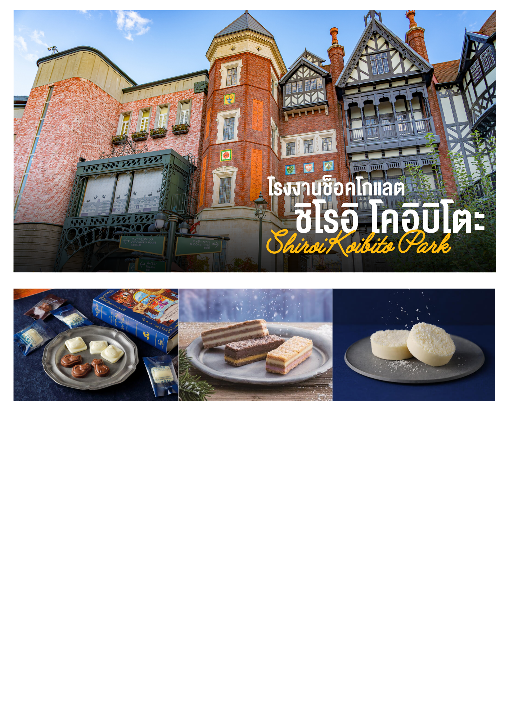

นำท่านเดินทางสู่ โรงงานช็อคโกแลต ISHIYA (ชมบริเวณภายนอกไม่รวมค่าเข้าชม) เป็นโรงงานที่ขึ้นชื่อของเมืองซัปโปโร โดยเฉพาะ SHIROI KOIBITO ขนมสอดไส้ช็อคโกแลตขาวที่เป็นที่นิยมทั่วทั้งเกาะฮอกไกโด แนะนำให้ท่านชิมชาหรือกาแฟร้อนของที่นี่ (ค่าขนมและเครื่องดื่มไม่รวมในค่าทัวร์)

นำท่านเยี่ยมชม DUTY FREE จากนั้นอิสระให้ท่านได้เลือกซื้อของที่ระลึกตามอัธยาศัย
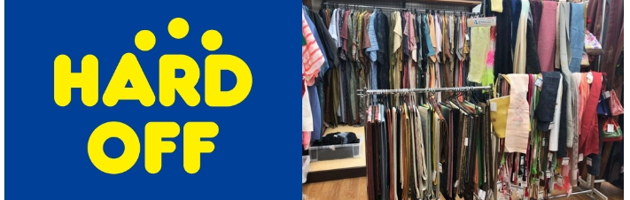
จากนั้นนำท่านเดินทางสู่ ร้าน HARD OFF ร้านขายของมือ 2 อิสระให้ท่านเลือกซื้อสินค้ามือ 2 ตามอัธยาศัย ประกอบไปด้วยของใช้ต่างๆ เสื้อผ้าแบรนเนม ตุ้กตา อุปกรณ์กีฬาต่างๆ เป็นต้น (ให้ท่านใช้เวลาประมาณ 30-45 นาที)

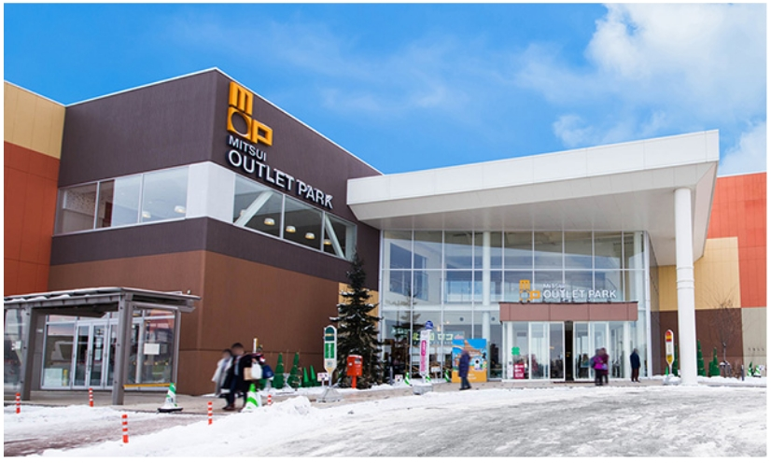
นำทุกท่านเดินทางสู่ มิตซุยเอ้าท์เลท เป็นสถานที่ช้อปปิ้งที่รวมแบรนด์สินค้าต่าง ๆ ไว้มากมายในราคาที่ลดลงจากราคาปกติ ที่นี่คุณสามารถพบกับร้านแบรนด์เนมทั้งเสื้อผ้า รองเท้า กระเป๋า และสินค้าต่าง ๆ ที่มีคุณภาพดี นอกจากนี้ยังมีร้านอาหารและคาเฟ่ให้บริการ เพื่อให้ผู้มาเยือนได้พักผ่อนและเพลิดเพลินกับการช้อปปิ้งอย่างเต็มที่ บรรยากาศภายในเอ้าท์เลทมีการตกแต่งที่ทันสมัยและสะดวกสบาย
เย็น 🍽 อิสระรับประทานอาหารเย็น มีไกด์แนะนำร้านอาหารให้กับทุกท่าน
ที่พักคืนนี้ HOTEL SAPPORO หรือเทียบเท่า3 ดาว ⭐⭐⭐
(ชื่อโรงแรมที่พัก ทางบริษัทจะแจ้งคอนเฟิร์ม 5-7 วัน ก่อนเดินทาง)

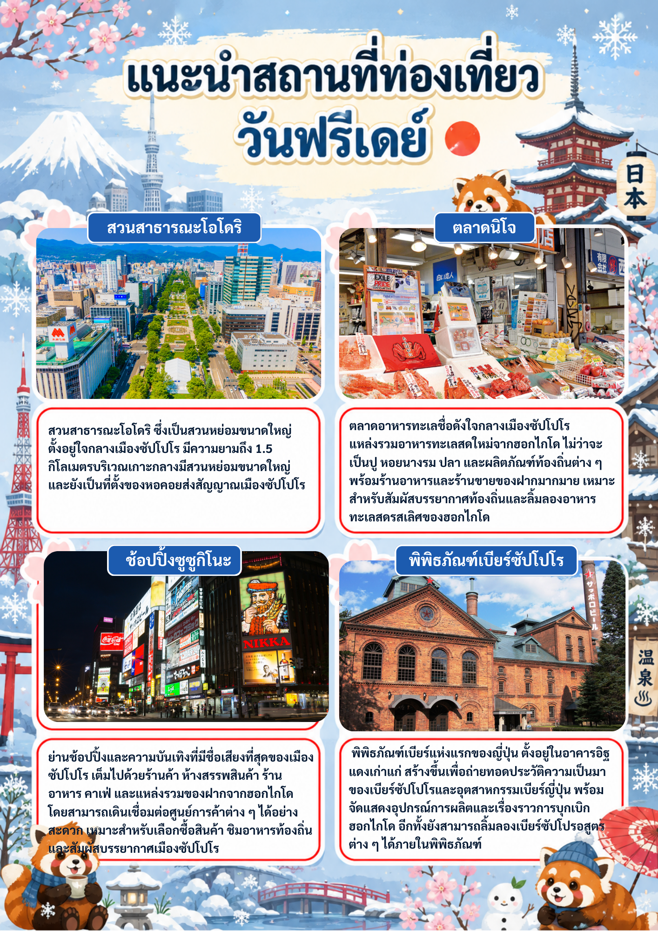
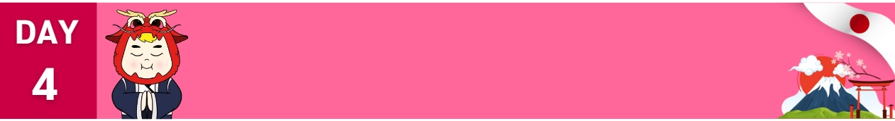
เช้า 🍽 รับประทานอาหารเช้า ณ ห้องอาหารของโรงแรม
อิสระท่องเที่ยว หรือช้อปปิ้งตามอัธยาศัย
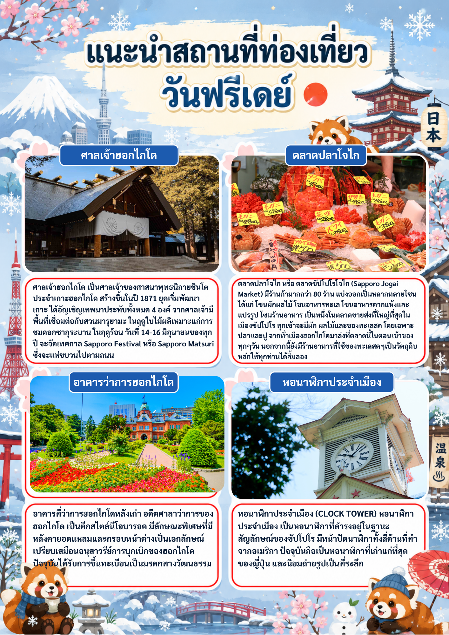
เย็น 🍽 อิสระรับประทานอาหารเย็น มีไกด์แนะนำร้านอาหารให้กับทุกท่าน
ที่พักคืนนี้ HOTEL SAPPORO หรือเทียบเท่า3 ดาว ⭐⭐⭐
(ชื่อโรงแรมที่พัก ทางบริษัทจะแจ้งคอนเฟิร์ม 5-7 วัน ก่อนเดินทาง)

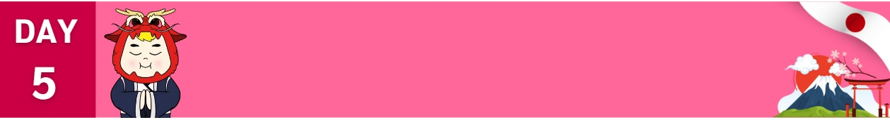
เช้า 🍽 รับประทานอาหารเช้า ณ ห้องอาหารของโรงแรม
ตลาดปลาโจไก-คลองโอตารุ-พิพิธภัณฑ์กล่องดนตรี
ถนนซาไกมาจิ-สนามบินชิโทเซ่
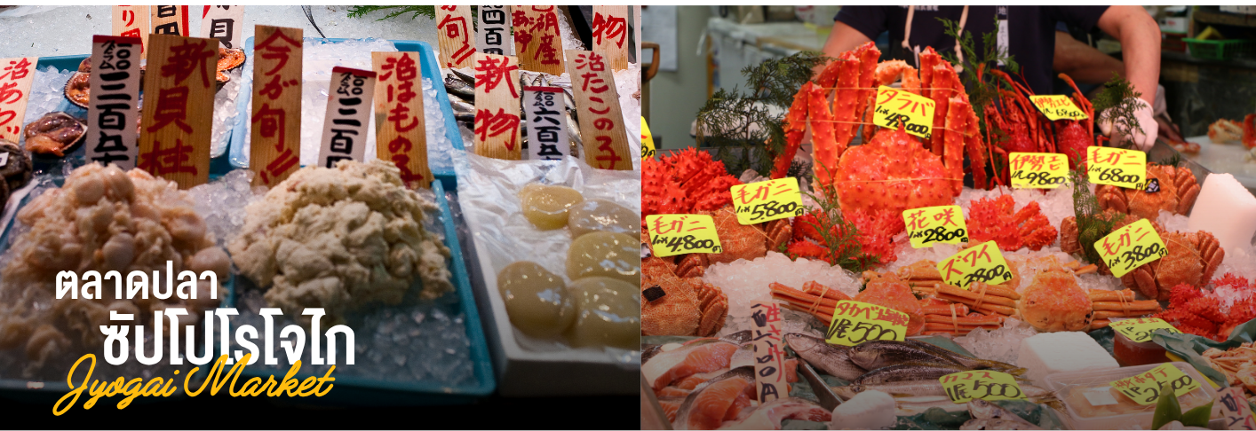
นำทุกท่านเดินทางสู่ ตลาดปลาโจไก หรือ ตลาดซัปโปโรโจไก (Sapporo Jogai Market) มีร้านค้ามากกว่า 80 ร้าน แบ่งออกเป็นหลากหลายโซน ได้แก่ โซนผักผลไม้ โซนอาหารทะเล โซนอาหารตากแห้งและแปรรูป โซนร้านอาหาร เป็นหนึ่งในตลาดขายส่งที่ใหญ่ที่สุดในเมืองซัปโปโร ทุกเช้าจะมีผัก ผลไม้และของทะเลสด โดยเฉพาะปลาและปู จากทั่วเมืองฮอกไกโดมาส่งที่ตลาดนี้ในตอนเช้าของทุกๆวัน นอกจากนี้ยังมีร้านอาหารที่ใช้ของทะเลสดๆเป็นวัตถุดิบหลักให้ทุกท่านได้ลิ้มลอง

นำทุกท่านเดินทางสู่ เมืองโอตารุ เมืองท่าที่เจริญรุ่งเรืองในฐานะที่เป็นเมืองค้าขายในช่วงปลายศตวรรษที่ 19 ถึง 20และยังเป็นเมืองมีชื่อเสียงเกี่ยวกับการทำเครื่องแก้วที่สวยงาม และมีสไตล์รูปทรงอันเป็นเอกลักษณ์คลองโอตารุ สัญลักษณ์ของเมืองโอตารุที่ได้รับความนิยมถ่ายภาพ มีฉากหลังเป็นหลังคาอาคารก่ออิฐแดง โดยคลองโอตารุสร้างเสร็จในปี 1923 ถือว่าเป็นคลองที่เกิดจากการถมทะเล ใช้เป็นเส้นทางขนถ่าย สินค้าจากเรือใหญ่ ลงสู่เรือขนถ่าย แล้วนำสินค้ามาเก็บไว้ภายในโกดัง แต่ภายหลังได้เลิกใช้และถมคลองครึ่งหนึ่งทำเป็นถนนหลวงสาย 17 ส่วนที่เหลือไว้ครึ่งหนึ่งก็ได้ทำการปรับปรุงเป็นสถานที่ท่องเที่ยว ทั้งยังปรับปรุงทางเดินเลียบคลองด้วยอิฐสีแดง
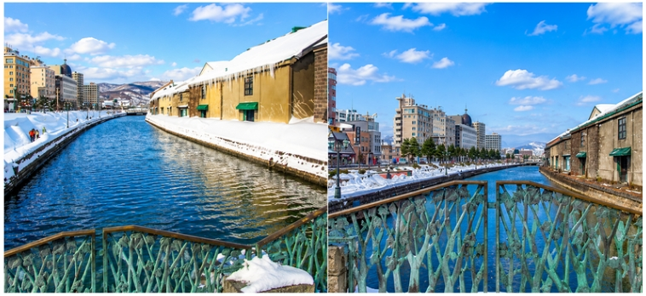

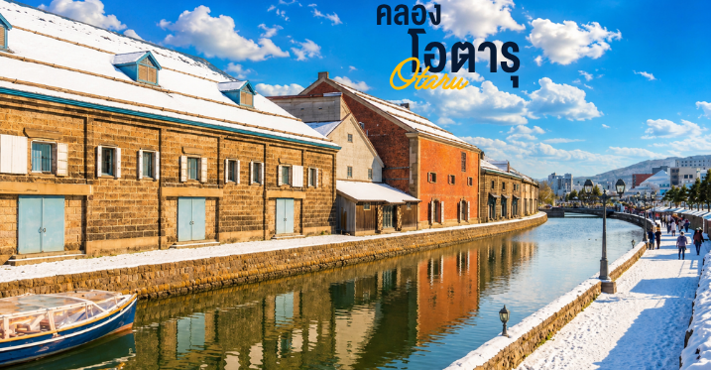
กลางวัน 🍽 รับประทานอาหารกลางวัน ณ ภัตตาคาร JP SET
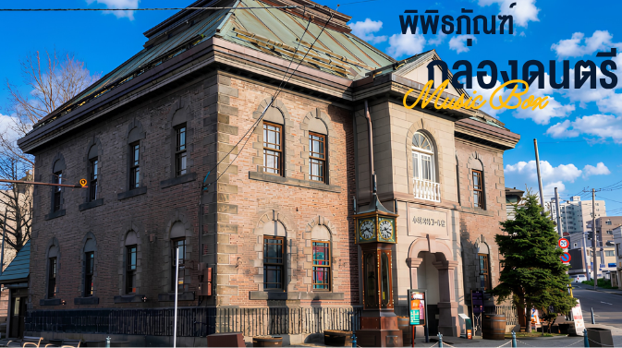
พิพิธภัณฑ์กล่องดนตรี (MUSIC BOX) ท่านจะได้ชมกล่องดนตรีมากมายหลายหลายแบบน่ารักๆ เต็มไปหมดมากกว่า 3,000 แบบ รวมถึงท่านยังสามารถเลือกทำกล่องดนตรีแบบที่ท่านต้องการได้ด้วย ท่านสามารถเลือกกล่องใส่ ตุ๊กตาเซรามิกและเพลงมาประกอบกัน มีบริการนำเพลงกล่องดนตรีทั้งเพลงญี่ปุ่นและเพลงสากลมาอัดเป็นซีดีโปสการ์ดส่งได้โดยตรงจากทางพิพิธภัณฑ์ ให้ท่านได้สัมผัสและชื่นชมกล่องดนตรีน่ารักมากมาย ให้ท่านได้ทำกล่องดนตรีน่ารักๆ ในแบบที่ท่านชื่นชอบด้วยตัวท่านเอง

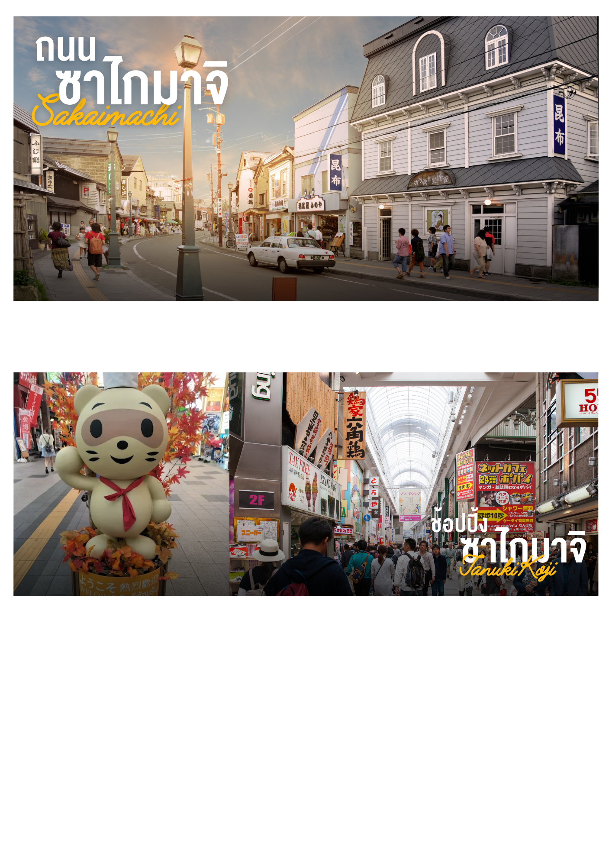

อิสระตามอัธยาศัย ถนนซาไกมาจิ (Sakaimachi Street) ตั้งอยู่ในเมืองโอตารุ จังหวัดฮอกไกโด ประเทศญี่ปุ่น เป็นถนนที่มีชื่อเสียงด้านอาคารสไตล์ตะวันตกที่มีเสน่ห์และยังคงรักษาความเป็นเอกลักษณ์ของช่วงต้นศตวรรษที่ 20 ไว้ได้อย่างดี ที่นี่เคยเป็นศูนย์กลางการค้าและการขนส่งที่สำคัญ ปัจจุบันถนนซาไกมาจิเต็มไปด้วยร้านค้า ร้านอาหาร และคาเฟ่ที่จำหน่ายของฝากและสินค้าท้องถิ่น เป็นสถานที่ท่องเที่ยวยอดนิยมที่สามารถเดินเล่นสัมผัสบรรยากาศและชมสถาปัตยกรรมที่สวยงาม
เย็น 🍽 อิสระรับประทานอาหารเย็น มีไกด์แนะนำร้านอาหารให้กับทุกท่าน
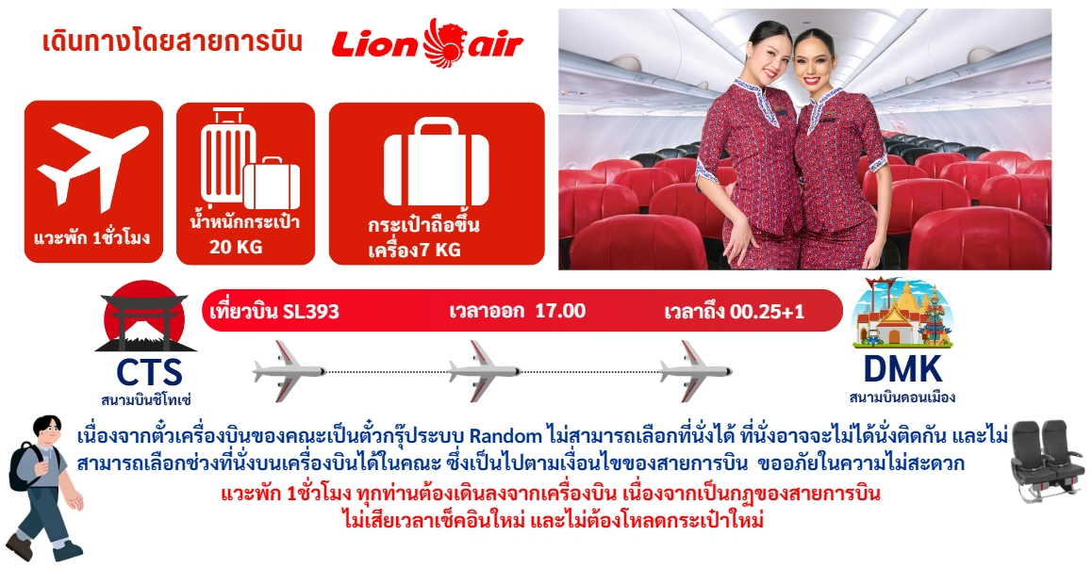
ถึงเวลาอันสมควร นำทุกท่านเดินทางกลับสู่สนามบินชิโทเซ่ ฮอกไกโด
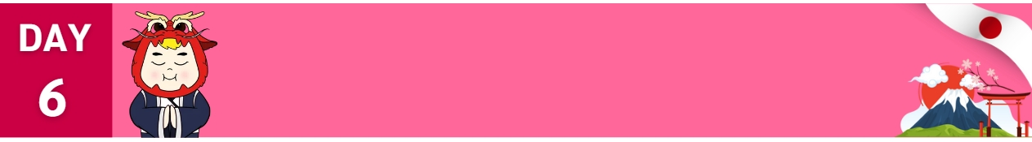
สนามบินดอนเมือง

00.25 น นำทุกท่านเดินทางถึงสนามบินดอนเมือง ประเทศไทย โดยสวัสดิภาพ



